travail :
compte rendu
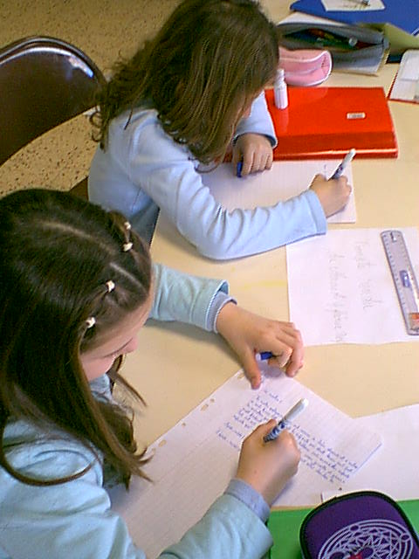
Là, les filles écrivent un compte rendu. On avait discuté de tous les moments de la journée précédente et chacun devait écrire un texte.

Moi, j’ai parlé du ski de fond. J’ai beaucoup avancé. Je suis même retourné seul avec Marc, le papa de Jean Baptiste.

Le maître m’a forcé à faire du ski de fond, je serais volontiers resté au lit. Mais je ne regrette pas, je me suis bien amusé.

Julien
Ce matin, Julien, Kamel, Coline et moi, nous devions écrire notre compte rendu de la veille, pour gagner des points. Le maître voulait 1 texte de chacun de nous, mais nous en avons écrits beaucoup plus pour gagner des points supplémentaires.

Mais, ça n’a pas suffi, nous n’avons pas gagné le championnat, nous avons fini au milieu. C’est pas si mal !

Léa
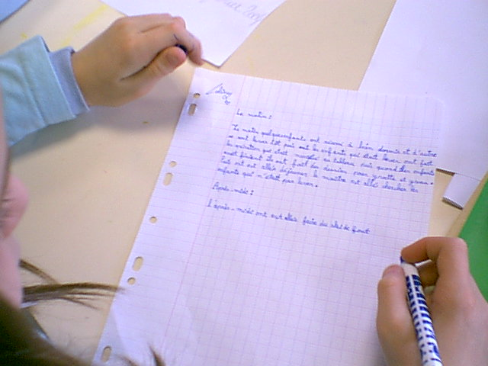
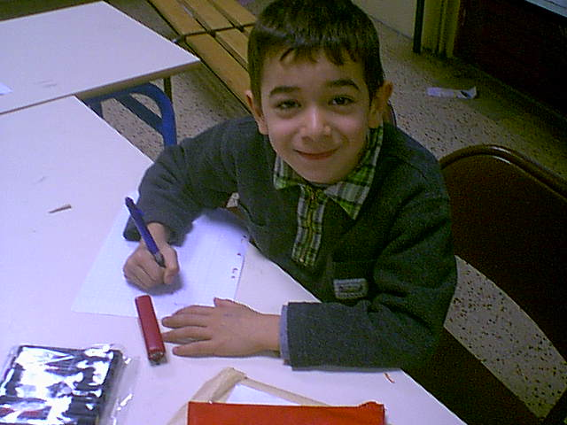
Et oui, j’ai réfléchi, et je vais écrire un texte sur ce que j’ai fait hier. Mais je ne dois pas raconter la même chose que Coline, Léa ou Julien.

Chaque fois que l’équipe entière avait fait son travail, elle gagnait 50 points. Si un enfant de l’équipe ne rendait pas son travail, toute l’équipe perdait les points. On pouvait les rattraper en rendant son travail en retard.

Kamel

